Федеральное государственное бюджетное образовательное учреждение высшего профессионального образования

|  |  |
| --- | --- |
| **Gerb-BMSTU_01** | ***«Московский государственный технический университет  имени Н.Э. Баумана»***  ***(МГТУ им. Н.Э. Баумана)*** |

ФАКУЛЬТЕТ Информатика и системы управления

КАФЕДРА Компьютерные системы и сети

**Отчет**

**по Лабораторной работе № 4**

**Вариант № 16**

**Дисциплина: Языки интернет программирования**

**Название домашней работы: Анализ линейной электрической цепи постоянного тока**

Студент гр. ИУ6-34 **\_\_\_\_\_\_\_\_\_\_\_\_\_\_\_\_\_\_\_** Лавренов И.С.

(Подпись, дата) (И.О. Фамилия)

Преподаватель  **\_\_\_\_\_\_\_\_\_\_\_\_\_\_\_\_\_\_ \_\_\_\_\_\_\_\_\_\_\_\_\_\_\_\_\_\_**

(Подпись, дата) (И.О. Фамилия)

Москва, 2017

# Задание

Разработать страницу для оформления заказа товаров.

1. Реализовать форму для ввода наименования и стоимости. При нажатии на кнопку «Добавить», добавить введенные значения в таблицу.
2. Сделать кнопку расчёта стоимости заказа.
3. Поставить обработчик на изменение фона ячеек таблицы со стоимостью в тот момент, когда над ними находится указатель мыши.
4. Подготовить страницу, содержащую таблицу товаров и их стоимости. На базе этой страницы обеспечить возможность выбора строк и добавления их в таблицу формирования заказа.

# Выполнение

Код lavrenov\_4.html

<!DOCTYPE html>

<html>

<head>

<script src="https://ajax.googleapis.com/ajax/libs/jquery/3.2.1/jquery.min.js"></script>

<meta charset="utf-8">

<title>LISLR4</title>

<style>

table {

position: absolute;

left: 25%;

border: solid 4px black;

border-collapse: collapse;

}

th {

text-align: left;

padding: 5px;

border: 2px solid black;

}

td {

padding: 5px;

border: 2px solid black;

}

.basket td:hover {

background-color: red;

}

.catalogue{

left: 40%;

}

.catalogue tr:hover{

background-color: green;

}

p {

margin: 1px 10px 2px 2px;

}

.addingForm {

float: left;

}

.addingForm button{

margin: 50px 0 20px 0;

height: 30px;

}

.addingBtn {

border-color: #000;

margin-left: 10px;

height: 80px;

}

</style>

</head>

<body>

<table class="basket" id = "basket">

<tr>

<td>Наименование</td>

<td>Цена</td>

</tr>

</table>

<table class="catalogue">

<tr>

<td>Наименование</td>

<td>Цена</td>

</tr>

<tr onclick="addTovar(this.cells[0].innerText, this.cells[1].innerText)">

<td> Google Pixel </td>

<td> 583.53 </td>

</tr>

<tr onclick="addTovar(this.cells[0].innerText, this.cells[1].innerText)">

<td> Apple iPhone 8</td>

<td> 638.78 </td>

</tr>

<tr onclick="addTovar(this.cells[0].innerText, this.cells[1].innerText)">

<td> Meizu Pro 6</td>

<td> 347.20 </td>

</tr>

</table>

<div class="addingForm">

<div>

<p>Наименование:</p>

<label>

<input type="text" id="name">

</label>

</div>

<div>

<p>Цена:</p>

<label>

<input type="text" id="price">

</label>

</div>

<div>

<script>

function countSum(){

var intResult = 0;

var result = document.getElementById('summary');

// language=JQuery-CSS

$('.basket tr').each(function(tr) {

$('td', this).each(function (j) {

if(!isNaN($(this).text())){

intResult += parseFloat($(this).text(), 2);

result.innerText = intResult;

}

})

});

}

</script>

<button onclick="countSum()">

Сумма заказа

</button>

</div>

<label id="summary">0</label>

</div>

<button onclick="addTovar(document.getElementById('name').value,

document.getElementById('price').value)"

class="addingBtn">Добавить

</button>

<script>

function addTovar(nameText, priceText) {

if (nameText && priceText) {

var table = document.getElementsByClassName("basket")[0];

var row = table.insertRow(table.rows.length);

var name = row.insertCell(0);

var price = row.insertCell(1);

name.innerText = nameText;

price.innerText = priceText;

}

}

</script>

</body>

</html>

Скриншоты

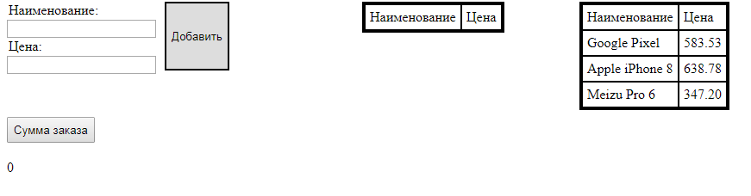

Рис.1. Скриншот html страницы при запуске

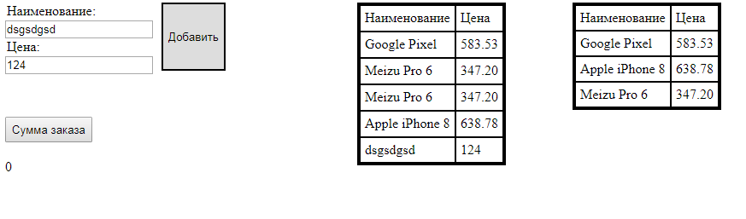

Рис.2. Заполнение

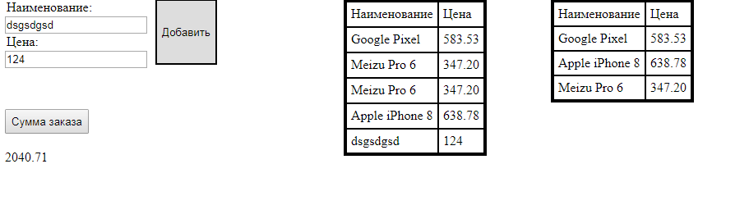

Рис.3. Подсчет

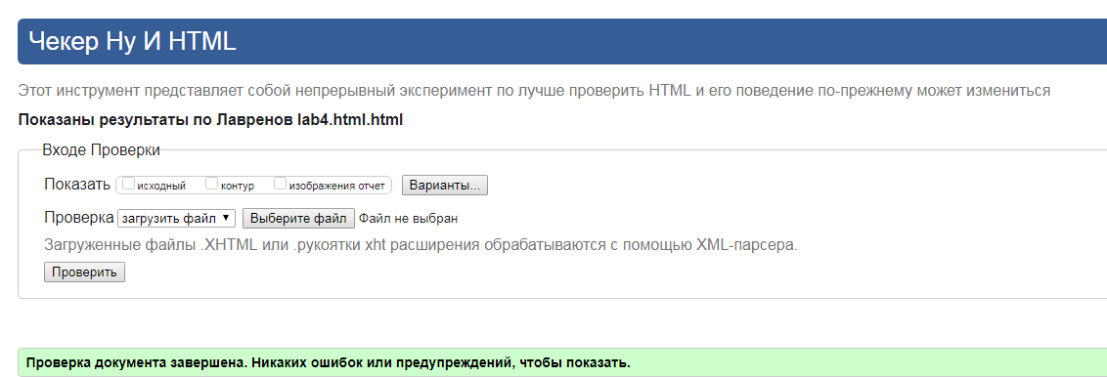

Рис.4. проверка через валидатор

# Вывод

Была создано html страница с использованием css и javascript в соответствии с заданием. Эта html страница была проверена с помощью валидатора кода.